Četrtek, 23. 4. 2020 (9.raz., 1. in 2. skupina)
Prepiši rešena primera v zvezek, potem pa še sam reši nekaj vaj.

Zapis v zvezek:
Šolska vaja
Rešena primera:
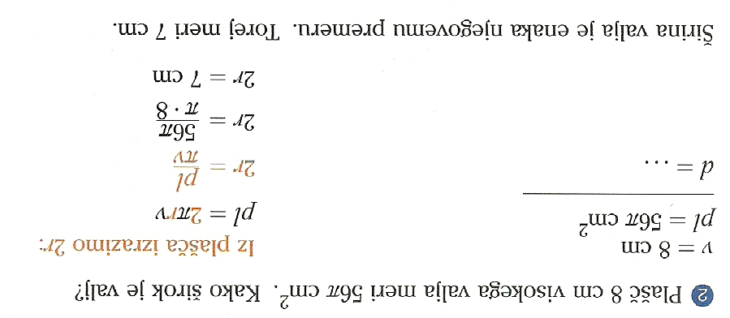

1.
Spomni se:
2r = d

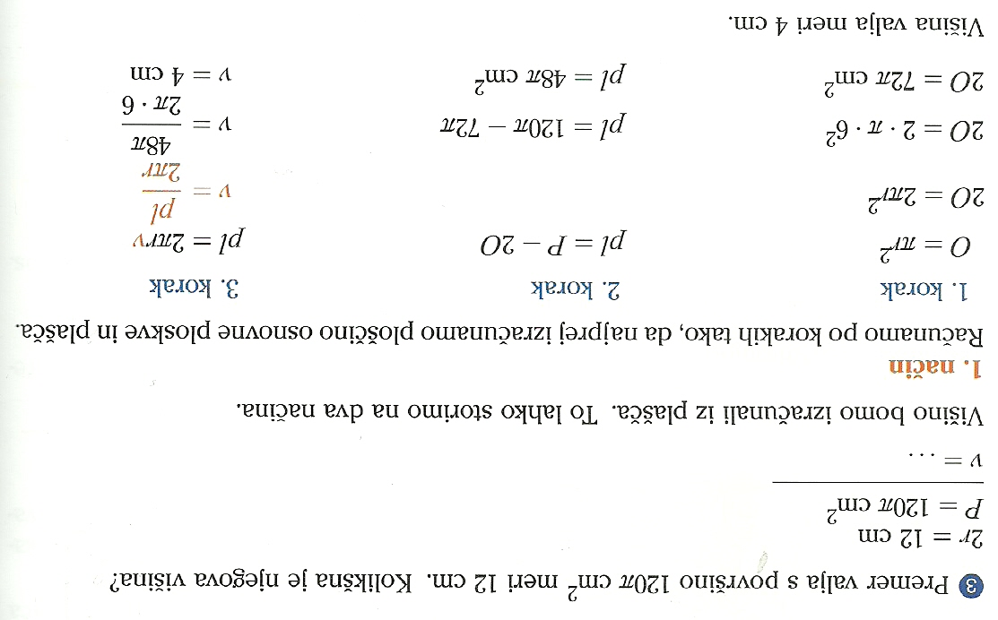

P = 2O + pl
pl = P – 2O

2.

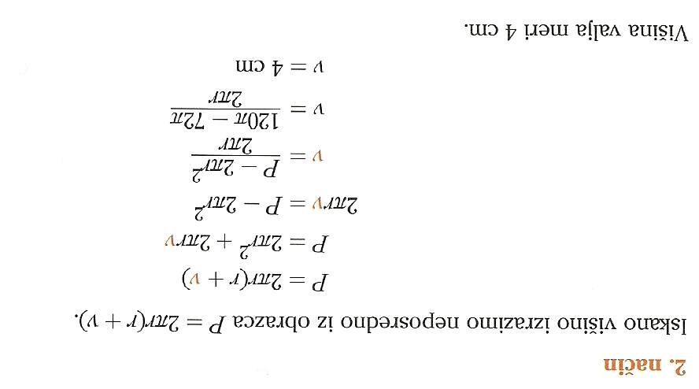

1. Izračunaj površino valja:
č) O = 26$π$ cm²
v = 1 m____

b) r = 6 dm
v = $\frac{1}{2}$ m

c) o = 26$π$ cm
v = 2r_____

a) r = 7,5 cm
v = 7,4 cm

